Бокс бойынша өңірлік жаңа жылдық турнир.
2018 жылдың 5-6 қаңтарында Новосібір облысының Карасук қаласында бокс бойынша жаңа-жылдық турнир өтті . Қатысушылардың ішінде "Жігер" балалар және жасөспірімдер клубының тәрбиеленушілері болды. Клубтың атынан жарысқа қатысуға барған барлық спортшылары дерлік медальмен оралды:
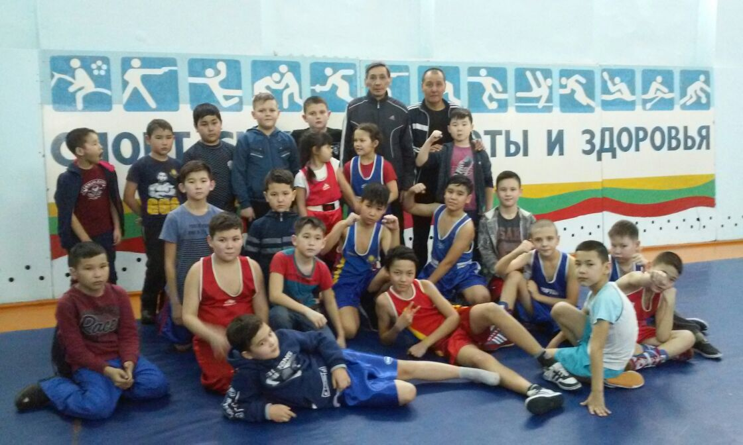
1орынды иеленгендер Аджибеков Ринат, Сарсенбек Байболат, Мукаш Аружан, Куттыбаев Данияр, Мақсатұлы Асылхан, Мақсатұлы Арман, Шакши Даниял, Беисов Алишер.
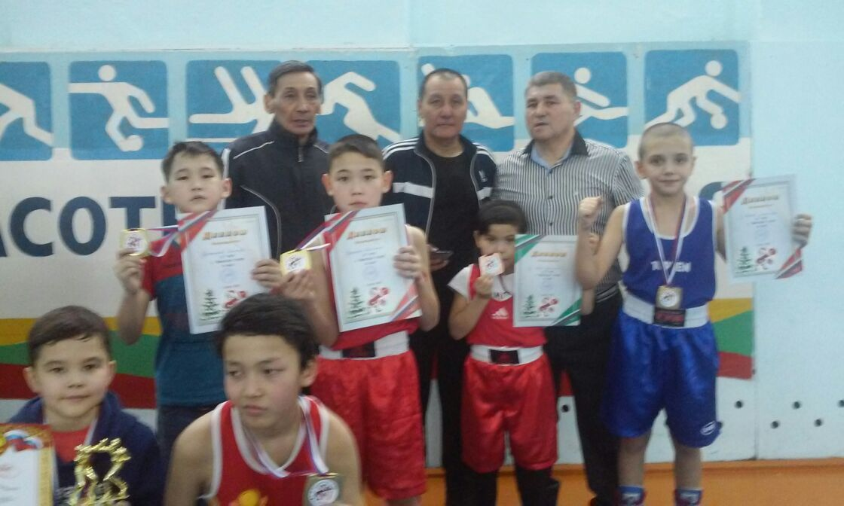
2 орынды иеленгендер Серик Нармина, Абуов Батырбек, Бауыржанұлы Алихан, Муратов Ильяс, Бакытбек Диас.
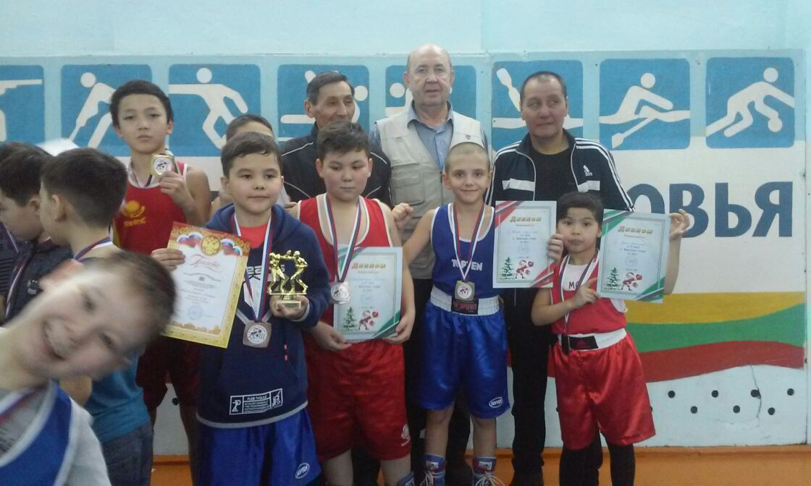

"Үздік техникасы үшін" құрметті кубогімен Аджибеков Ринат марапатталды. Жас боксшыларды жаттықтыратын, клуб жаттықтырушылары Жаменкенов Ертай Хайруллинович пен Сүлейменов Бексұлтан Зейнулаевич.

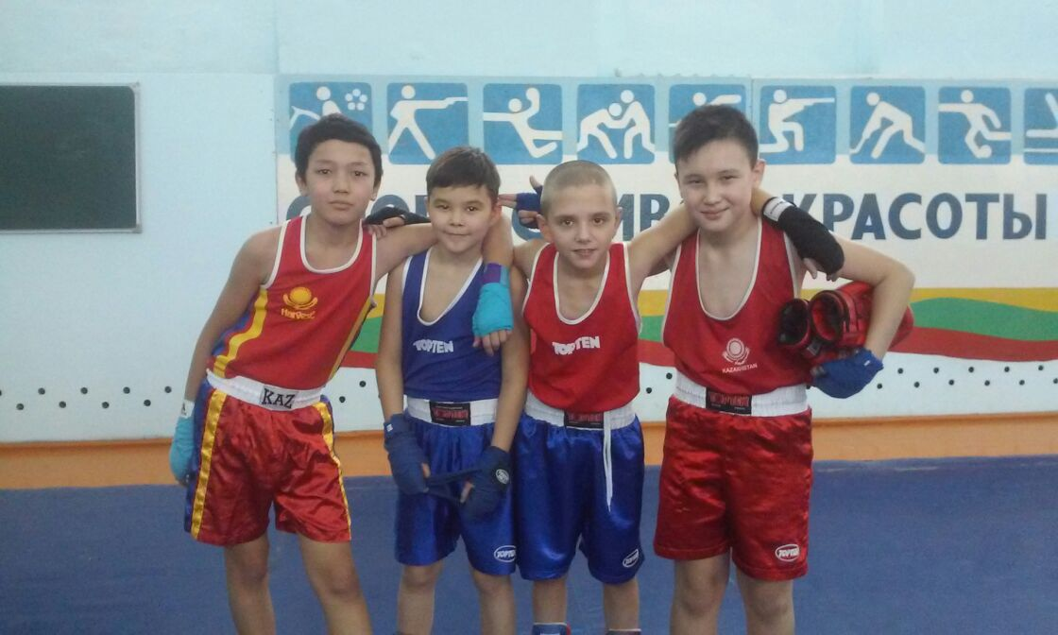
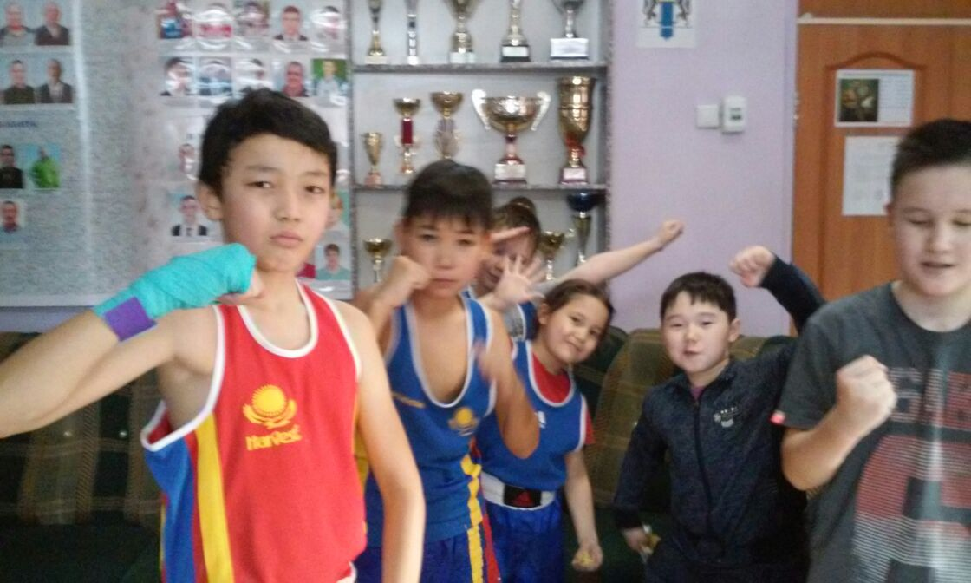
Біз жарысқа қатысушыларды құттықтаймыз, болашақта жеңістері және марапаттары одан әрі артып жетістікке жетулеріне тілектеспіз. Жарайсыңдар!

